ISSN 1

SISTEM PENDUKUNG KEPUTUSAN DALAM PEMILIHAN JUARA UMUM PADA SMP PERGURUAN DWITUNGGAL TJ. MORAWA MENGGUNAKAN METODE MOORA

Nazly Ade Nurhedy*, Beni Andika,ST.,SKom.,M.Kom**, Asyahri Hadi Nasyuha,S.Kom.,M.Kom.**
* Program Studi Sistem Informasi,STMIK Triguna Dharma
** Program Studi Sistem Informasi dan Management Informatika, STMIK Triguna Dharma

Article Info |  | ABSTRACT
Article history:  - |  | SMP Perguruan Dwitunggal merupakan lembaga pendidikan formal yang aktifitasnya untuk membantu terhadap pendidikan keluarga. Sebagai lembaga formal, SMP Perguruan Dwitunggal tentu saja memiliki sistematika dan kwalitas yang mengarah kepada terbinanya kedewasaan anak. Di sekolah tersebut terdapat sebuah program belajar mengajar untuk menentukan juara umum pada setiap tahunnya. Pada saat ini dalam pemilihan juara umum pada SMP Perguruan Dwitunggal masih dilakukan dengan cara manual. Oleh sebab itu, dalam menentukan siswa yang layak dinyatakan lulus dalam pemilihan juara umum secara manual memiliki beberapa permasalahan yang terjadi, yaitu kesalahan dalam mengurutkan nilai tertinggi yang cukup membutuhkan banyak waktu dan terkadang data yang dibuat tidak akurat.  Untuk dapat menyelesaikan permasalahan yang ada maka salah satu cara yang dapat dilakukan untuk menentukan siswa yang layak dinyatakan lulus pada SMP Perguruan Dwitunggal adalah menggunakan Sistem Pendukung Keputusan dengan metode MOORA. MOORA adalah aturan yang menyatakan asosiasi antara beberapa atribut untuk menemukan aturan satu kombinasi item atau lebih.  Hasil dari penelitian ini adalah untuk merancang program sistem pendukung keputusan dalam pemilihan juara umum pada SMP Perguruan Dwitunggal dengan metode Moora menggunakan algoritma sistem yang dapat membantu pihak sekolah sekaligus guru dalam menentukan siswa yang layak dinyatakan lulus pada program pemilihan juara umum.
Keyword:
SPK
Metode MOORA Algoritma MOORA
Menentukan Siswa yang lulus Program Juara Umum
Copyright © 2020 STMIK Triguna Dharma.
All rights reserved.
First Author:
Nama : Nazly Ade Nurhedy
Program Studi : Sistem Informasi STMIK Triguna Dharma
Email:nazlyadezly88@gmail.com

PENDAHULUAN
Pendidikan merupakan pembelajaran, pengetahuan, keterampilan yang dilakukan secara sistematis dalam mewujudkan suasana belajar mengajar agar para peserta didik dapat mengembangkan potensi dirinya. Juara umum merupakan suatu gelar yang diberikan kepada seseorang yang lebih unggul dibandingkan orang lain yang berfokus dalam suatu bidang tertentu. Setiap siswa berpeluang untuk menjadi seorang juara tergantung dari seberapa besar daya dan upaya yang mau diusahakan oleh siswa agar mendapatkan posisi paling atas dibandingkan dengan yang lainnya.
SMP Perguruan Dwitunggal merupakan sekolah yang memiliki siswa siswi yang di didik agar memiliki prestasi terbaik dengan menentukan pemilihan juara umum pada setiap tahunnya. Berbagai prestasi akademik dan non akademik banyak diraih oleh siswa siswi SMP Perguruan Dwitunggal. Dalam menganalisa masalah yang sering terjadi terkait dalam pemilihan juara umum, maka dari itu diperlukan sistem pendukung keputusan[1].

Sistem pendukung keputusan merupakan suatu informasi yang ditunjukkan untuk membantu mengambil keputusan yang berkaitan untuk menghasilkan berbagai alternatif secara interaktif yang digunakan si pemakai[2]. Penelitian ini akan menjelaskan pemanfaatan sistem pendukung keputusan dalam menentukan pemilihan juara umum.

KAJIAN PUSTAKA
  - Sistem Pendukung Keputusan
Sistem Pendukung Keputusan (SPK) adalah sistem berbasis model yang terdiri dari prosedur - prosedur dalam pemprosesan data dan pertimbangannya untuk membantu manajer dalam mengambil keputusan. SPK merupakan implementasi teori dalam pengambilan sebuah keputusan dengan sistem komputer dalam menyelesaikan masalah dengan waktu yang relative singkat. Persoalan dalam pengambilan keputusan, pada dasarnya yaitu bentuk pemilihan dari berbagai alternatif – alternatif tindakan yang mungkin dipilih yang prosesnya melalui mekanisme tertentu, dengan harapan akan menghasilkan sebuah keputusan yang terbaik.[3]
Menurut kusrini, Sistem Pendukung Keputusan merupakan sistem berbasis komputer yang interaktif dan mampu mengambil keputusan dengan memanfaatkan data atau model untuk menyelesaikan masalah yang terstruktur. Sistem Pendukung Keputusan mendayagunakan individu secara intelektual dengan kemampuan komputer dengan tujuan meningkatkan kualitas keputusan.[4]

  - Multi Objective Optimization on The Basis of Ratio Analysis (MOORA)
Metode Multi Objective Optimization on The Basis of Ratio Analysis atau metode (MOORA) merupakan suatu metode yang mengoptimalkan dua atau lebih atribut yang saling bertentangan secara bersamaan. Metode Moora banyak diimplementasikan diberbagai bidang seperti management, bangunan, kontraktor dan ekonomi.[5]
Berikut ini beberapa langkah - langkah dalam penyelesaian dengan menggunakan metode Moora yaitu sebagai berikut :

- Buatlah sebuah matriks keputusan
𝑥11 𝑥12 . 𝑥1𝑛
𝒙 = [ 𝑥21 𝑥11 . 𝑥2𝑛 ] ………………………………….…..... (1)
. . . .
𝑥𝑚1 𝑥𝑚1 . 𝑥𝑚𝑛
- Melakukan normalisasi terhadap matriks x
xij*= xij /√ [ ∑xij 2m i-1 ] (j= 1,2,….,n) (2)
- Mengoptimalkan atribut
yi = ∑xij * g j = 1 ∑xij * n j = g + 1 (3)
Apabila menyertakan bobot dalam pencarian yang ternormalisasi maka rumusnya : Yi = ∑xij * g j = 1 ∑wjxij * n j = g +1 (j= 1,2,….n) (4)
Keterangan :
Xij = Matriks alternatif j pada kriteria i
i = 1, 2, 3, 4, , n adalah nomor urutan atribut atau kriteria
j = 1, 2, 3, 4, ,m adalah nomor urutan alternatif
X*ij = Matriks normalisasi alternatif j pada kriteria i

Juara Umum
Juara umum merupakan suatu gelar yang diberikan kepada siswa yang telah memenuhi syarat atau telah melalui proses seleksi dalam belajar mengajar. Dengan adanya pemilihan juara umum, siswa - siswi sekolah lebih giat lagi dalam hal belajar, tujuannya juga agar siswa – siswi termotivasi untuk terus berprestasi dan mengharumkan nama baik sekolah. Setiap orang berhak mendapatkan peluang untuk menjadi seorang juara, semua tergantung dari seberapa besar daya dan upaya yang mau diusahakan dan tidak ada kata putus asa dalam diri mereka untuk mendapatkan gelar juara umum tersebut.

ANALISA DAN HASIL
  - Algoritma Sistem
Algoritma sistem merupakan penjelasan langkah-langkah penyelesaian masalah dalam perancangan sistem pendukung keputusan dalam pemilihan siswa yang layak dinyatakan juara pada program juara umum

menggunakan metode MOORA. Hal ini dilakukan untuk meningkatkan produktivitas dan memudahkan guru dalam proses penilaian secara efektif.

  - Penerapan Metode Multi Objective Optimization On the Basic Of Ratio Analysis (MOORA)
Didalam menggunakan metode Moora diperlukan kriteria-kriteria dan bobot untuk melakukan perhitungan sehingga akan didapat alternatif terbaik. Pengambilan keputusan ini berdasarkan pada kriteria yang sudah menjadi penentu dalam menentukan siswa yang layak dinyatakan juara pada program juara umum berikut ini adalah kriteria yang digunakan :

Tabel 1 Keterangan Kriteria

No | Kode Kriteria | Kriteria | Bobot
1. | C1 | Rata – Rata Nilai Rapot | 30%
2. | C2 | Etika | 25%
3. | C3 | Absensi | 20%
4. | C4 | Prestasi | 15%
5. | C5 | Ekstrakulikuler | 10%

Berdasarkan data yang didapat tersebut perlu dilakukan konversi setiap kriteria untuk dapat dilakukan pengolahan kedalam metode MOORA. Berikut ini adalah tabel dari kriteria yang digunakan :

Tabel 2 Sub Kriteria Rata-Rata Nilai Rapot

No. | Rata – Rata Nilai Rapot | Bobot
1. | 60 – 69 | 0
2. | 70 – 79 | 2
3. | 80 – 89 | 4
4. | 90 – 100 | 5

Tabel 3 Sub Kriteria Etika

No. | Etika | Bobot
1. | Buruk | 0
2. | Cukup Baik | 2
3. | Baik | 4
4. | Sangat Baik | 5

Tabel 4 Sub Kriteria Absensi

No. | Absensi | Bobot
1. | 4 – 6 | 0
2. | 2 – 4 | 2
3. | 1 – 2 | 4
4. | 0 | 5

Tabel 5 Sub Kriteria Prestasi

No. | Prestasi | Bobot
1. | Tidak Ada | 0
2. | Ada | 5

Tabel 6 Sub Kriteria Ekstrakulikuler

No. | Ekstrakulikuler | Bobot
1. | Tidak Aktif | 0
2. | Cukup Aktif | 2
3. | Aktif | 4
3. | Sangat Aktif | 5

Tabel 7 Data Kelas VI Luqmanul Hakim

Kode Alternatif | Nama Siswa | Rata–Rata Nilai Rapot | Etika | Absensi | Prestasi | Ekstrakulikuler
A1 | Abdul Rafly Pratama | 96 | Sangat Baik | 0 | Ada | Aktif
A2 | Alva Yolanda Zega | 77 | Baik | 2 | Tidak Ada | Aktif
A3 | Bona Silalahi | 72 | Baik | 3 | Tidak Ada | Cukup Aktf
A4 | Cory Yohana Hutasoit | 82 | Cukup Baik | 1 | Ada | Cukup Aktif
A5 | Dhi Ajeng Putri Ayu Chitaningrum | 75 | Baik | 2 | Tidak Ada | Cukup Aktif
A6 | Ernita Maylani  Manullang | 84 | Baik | 2 | Ada | Sangat Aktif
A7 | Frengky Halomoan Siregar | 78 | Baik | 3 | Tidak Ada | Aktif
A8 | Irawati Br. Siahaan | 90 | Baik | 0 | Ada | Aktif
A9 | Kun Sawitri Sari Pane | 82 | Baik | 1 | Ada | Aktif
A10 | Lierfien  Crenata Br. Simanullang | 73 | Cukup Baik | 0 | Tidak Ada | Sangat Aktif
A11 | Marsanda | 83 | Baik | 3 | Ada | Tidak Aktif
A12 | Mia Nasywa Maharani Pane | 79 | Baik | 0 | Ada | Tidak Aktif

A13 | Nadya Sabrina  Paramadina | 88 | Sangat Baik | 3 | Ada | Aktif
A14 | Noval Immanuel Naibaho | 78 | Cukup Baik | 1 | Tidak Ada | Sangat Aktif
A15 | Oktavia Br. Situmorang | 75 | Baik | 0 | Tidak Ada | Aktif
A16 | Racha Sofiah Ramadhani | 93 | Sangat Baik | 1 | Ada | Cukup Aktif
A17 | Roma Ria Dolok Saribu | 85 | Cukup Baik | 3 | Ada | Sangat Aktif
A18 | Sherly Amanda | 84 | Cukup Baik | 3 | Ada | Tidak Aktif
A19 | Syalomita Angel | 74 | Baik | 2 | Tidak Ada | Sangat Aktif
A20 | Syarah Quinsa Pakpahan | 83 | Sangat Baik | 3 | Ada | Cukup Aktif
A21 | Verra Agustin | 80 | Cukup Baik | 0 | Tidak Ada | Sangat Aktif
A22 | Vlora Riajeli Br.  Nainggolan | 75 | Cukup Baik | 3 | Ada | Aktif
A23 | Widya Puspita Sari Gultom | 90 | Baik | 2 | Ada | Tidak Aktif
A24 | Yemima Lestari Nainggolan | 89 | Baik | 0 | Ada | Tidak Aktif

Berdasarkan perhitungan diatas, berikut ini adalah matriks ternormalisasi yaitu sebagai berikut :

0.2887 0.2728 0.2669 0.2582 0.2317
0.1155 0.2182 0.2135 0 0.2317
0.1155 0.2182 0.1068 0 0.1159
0.2309 0.1091 0.2135 0.2582 0.1159
0.1155 0.2182 0.2135 0 0.1159
0.2309 0.2182 0.2135 0.2582 0.2896
0.1155 0.2182 0.1068 0 0.2317
0.2887 0.2182 0.2669 0.2582 0.2317
0.2309 0.2182 0.2135 0.2582 0.2317
0.1155 0.1091 0.2669 0 0.2896

0.2309 0.2182 0.1068 0.2582 0
𝑥 = 0.1155 0.2182 0.2669 0.2582 0

x [0,3; 0,25; 0,2; 0,15; 0,1]

0.2309 0.2728 0.1068 0.2582 0.2317
0.1155 0.1091 0.2135 0 0.2896
0.1155 0.2182 0.2669 0 0.2317
0.2887 0.2728 0.2135 0.2582 0.1159
0.2309 0.1091 0.1068 0.2582 0.2896
0.2309 0.1091 0.1068 0.2582 0
0.1155 | 0.2182 | 0.2135 | 0 | 0.2896
0.2309 | 0.2728 | 0.1068 | 0.2582 | 0.1159
0.2309 | 0.1091 | 0.2629 | 0 | 0.2896
0.1155 | 0.1091 | 0.1068 | 0.2582 | 0.2317
0.2887 | 0.2182 | 0.2135 | 0.2582 | 0
[0.2309 | 0.2182 | 0.2669 | 0.2582 | 0 ]

Menghitung Nilai Optimasi Multi Objectif MOORA

Dengan menggunakan rumus sebagai berikut :

𝒈 𝒏
𝒚𝒊= ∑ 𝒘𝒋 𝒙𝒊𝒋 ∑ 𝒘𝒋 𝒙𝒊𝒋
𝒋=𝟏 𝒋=𝒈+𝟏

Keterangan :

j = 1, 2, ... , g– kriteria/atribut dengan status maximize

j = g+ 1, g+ 2, ... , n – kriteria/atribut dengan status minimize y*i = Matriks normalisasi max-min

Maka berikut adalah hasilnya :

Tabel 7 Data SMP Perguruan Dwitunggal

No. | Kode  Alternatif | Maximum  (C1+C2+C3+C4+C5) |  |  |  |  | Yi
1. | A1 | 0.0866 | 0.0682 | 0.0534 | 0.0387 | 0.0232 | 0,2701
2. | A2 | 0.0346 | 0.0546 | 0.0427 | 0.0000 | 0.0232 | 0.1551
3. | A3 | 0.0346 | 0.0546 | 0.0214 | 0.0000 | 0.0116 | 0,1221
4. | A4 | 0.0693 | 0.0273 | 0.0427 | 0.0387 | 0.0116 | 0,1896

5. | A5 | 0.0346 | 0.0546 | 0.0427 | 0.0000 | 0.0116 | 0,1435
6. | A6 | 0.0693 | 0.0546 | 0.0427 | 0.0387 | 0.0290 | 0,2342
7. | A7 | 0.0346 | 0.0546 | 0.0214 | 0.0000 | 0.0232 | 0,1337
8. | A8 | 0.0866 | 0.0546 | 0.0534 | 0.0387 | 0.0232 | 0,2564
9. | A9 | 0.0693 | 0.0546 | 0.0427 | 0.0387 | 0.0232 | 0,2284
10. | A10 | 0.0346 | 0.0273 | 0.0534 | 0.0000 | 0.0290 | 0,1443
11. | A11 | 0.0693 | 0.0546 | 0.0214 | 0.0387 | 0.0000 | 0,1839
12. | A12 | 0.0346 | 0.0546 | 0.0534 | 0.0387 | 0.0000 | 0,1813
13. | A13 | 0.0693 | 0.0682 | 0.0214 | 0.0387 | 0.0232 | 0,2207
14. | A14 | 0.0346 | 0.0273 | 0.0427 | 0.0000 | 0.0290 | 0,1336
15. | A15 | 0.0346 | 0.0546 | 0.0534 | 0.0000 | 0.0232 | 0,1657
16. | A16 | 0.0866 | 0.0682 | 0.0427 | 0.0387 | 0.0116 | 0,2478
17. | A17 | 0.0693 | 0.0273 | 0.0214 | 0.0387 | 0.0290 | 0,1856
18. | A18 | 0.0693 | 0.0273 | 0.0214 | 0.0387 | 0.0000 | 0,1566
19. | A19 | 0.0346 | 0.0546 | 0.0427 | 0.0000 | 0.0290 | 0,1609
20. | A20 | 0.0693 | 0.0682 | 0.0214 | 0.0387 | 0.0116 | 0,2091
21. | A21 | 0.0693 | 0.0273 | 0.0534 | 0.0000 | 0.0290 | 0,1789
22. | A22 | 0.0346 | 0.0273 | 0.0214 | 0.0387 | 0.0232 | 0,1452
23. | A23 | 0.0866 | 0.0546 | 0.0427 | 0.0387 | 0.0000 | 0,2226
24. | A24 | 0.0693 | 0.0546 | 0.0534 | 0.0387 | 0.0000 | 0,2159

Menentukan Rangking dari Hasil Perhitungan MOORA
Berdasarkan tabel diatas, maka untuk menentukan tingkat kelulusan dari hasil perhitungan metode MOORA adalah sebagai berikut :
Tabel 8 Hasil Kelulusan Metode Moora

Kode Alternatif | Nama Siswa | Yi | Keterangan
A1 | Abdul Rafly Pratama | 0,2701 | Rangking 1
A8 | Irawati Br. Siahaan | 0,2564 | Rangking 2
A16 | Racha Sofiah Ramadhani | 0,2478 | Rangking 3

A6 | Ernita Maylani Manullang | 0,2342 | Rangking 4
A9 | Kun Sawitri Sari Pane | 0,2284 | Rangking 5
A23 | Widya Puspita Sari Gultom | 0,2226 | Rangking 6
A13 | Nadya Sabrina Paramadina | 0,2207 | Rangking 7
A24 | Yemima Lestari Nainggolan | 0,2159 | Rangking 8
A20 | Syarah Quinsa Pakpahan | 0,2091 | Rangking 9
A4 | Cory Yohana Hutasoit | 0,1896 | Rangking 10
A17 | Roma Ria Dolok Saribu | 0,1856 | Rangking 11
A11 | Marsanda | 0,1839 | Rangking 12
A12 | Mia Nasywa Maharani Pane | 0,1813 | Rangking 13
A21 | Verra Agustin | 0,1789 | Rangking 14
A15 | Oktavia Br. Situmorang | 0,1657 | Rangking 15
A19 | Syalomita Angel | 0,1609 | Rangking 16
A18 | Sherly Amanda | 0,1566 | Rangking 17
A2 | Alva Yolanda Zega | 0,1551 | Rangking 18
A22 | Vlora Riajeli Br. Nainggolan | 0,1452 | Rangking 19
A10 | Lierfien Crenata Br. Simanullang | 0,1443 | Rangking 20
A5 | Dhi Ajeng Putri Ayu Chitaningrum | 0,1435 | Rangking 21
A7 | Frengky Halomoan Siregar | 0,1337 | Rangking 22
A14 | Noval Immanuel Naibaho | 0,1336 | Rangking 23
A3 | Bona Silalahi | 0,1221 | Rangking 24

4 PENGUJIAN DAN IMPLEMENTASI
1.1 Form Login
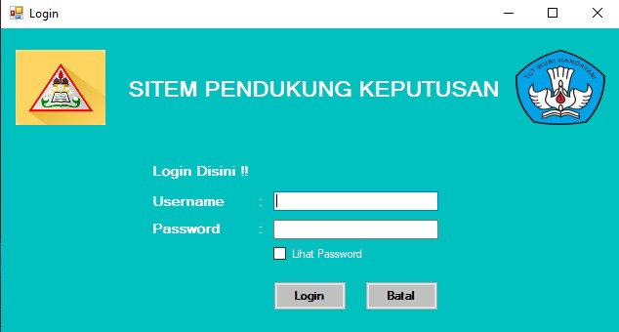
From login merupakan form untuk memasukkan username dan password. Bentuk from login dapat dilihat pada gambar dibawah ini:
Gambar 4.1 Tampilan Form Login

  - Form Menu Utama
Menu utama merupakan awal pada saat aplikasi dijalankan dan berfungsi untuk memanggil setiap
form yang terhubung dengan sistem. Bentuk form menu utama dapat dilihat pada gambar dibawah ini:
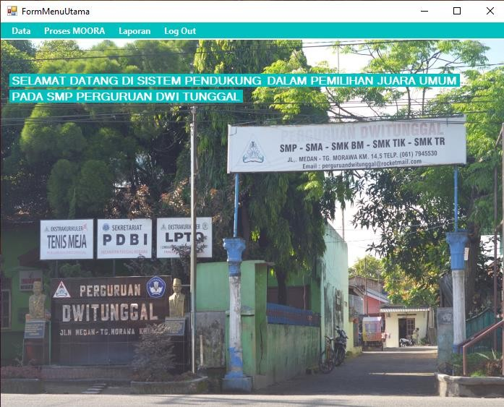
Gambar 4.2 Tampilan Form Menu Utama

  - Form Data Siswa
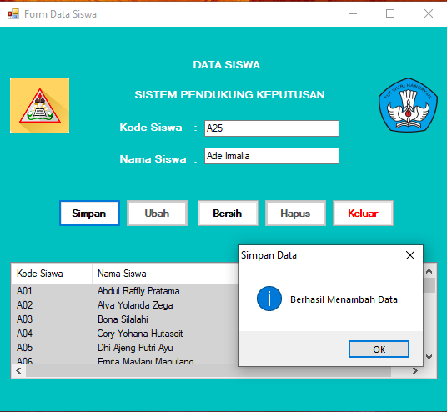
Berikut ini merupakan form data siswa berisi data-data alternatif yaitu :
Gambar 4.3 Tampilan Form Data Siswa

  - Form Kriteria
Berikut ini merupakan Form kriteria untuk menentukan siswa yang layak dinyatakan lulus yaitu :

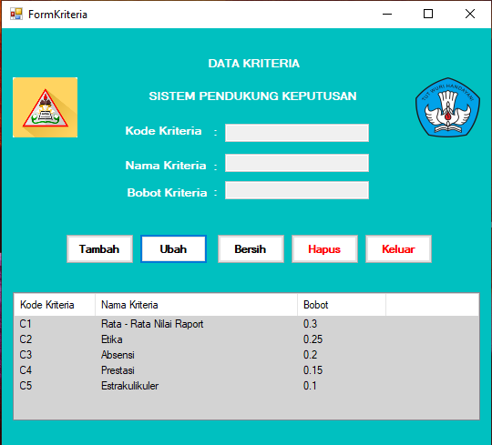
Gambar 4.4 Tampilan Form Data Kriteria

Form Proses Perhitungan MOORA
Berikut ini merupakan Form proses perhitungan MOORA berisi nilai dari siswa yaitu :
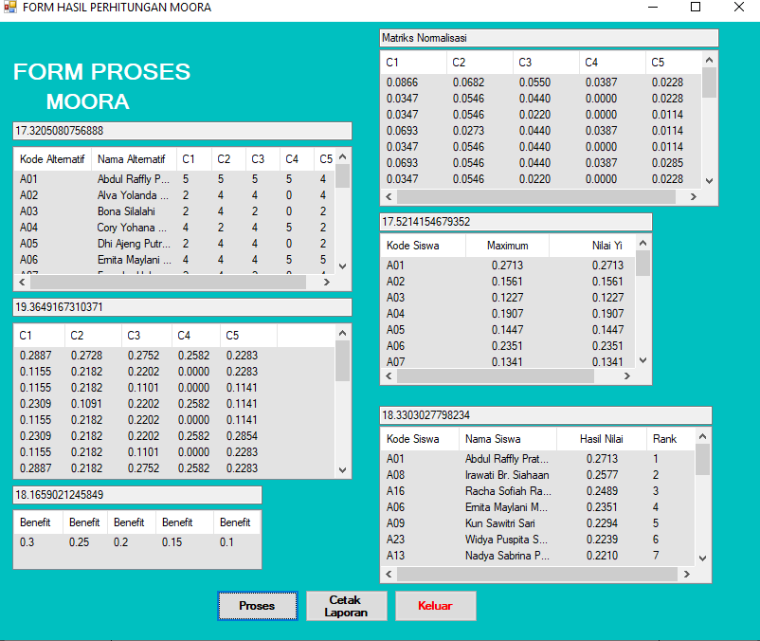
Gambar 4.5 Tampilan Form Perhitungan MOORA

  - Form Laporan
Rancangan laporan dari sistem pendukung keputusan dalam menentukan siswa yang dinyatakan lulus menggunakan metode MOORA adalah sebagai berikut :

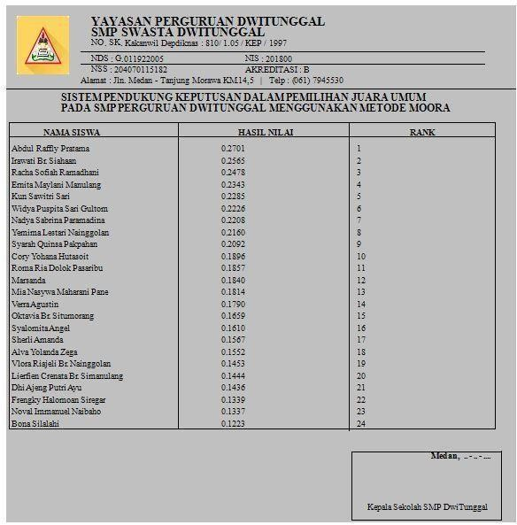
Gambar 4.6 Tampilan Form Laporan

5. KESIMPULAN
Berdasarkan pembahasan diatas dapat diambil beberapa kesimpulan yaitu sebagai berikut :
- Berdasarkan pengujian dan implementasi pengaruh sistem pendukung keputusan terhadap penyelesaian masalah di SMP Perguruan Dwitunggal dalam pemilihan juara umum sangat baik, hal itu ditandai dengan semakin mudahnya prosedur dan hasil yang didapat dengan memanfaatkan sistem tersebut.
- Berdasarkan hasil analisa, metode Multi Objective Optimization On The Basic Of Ratio Analysis dapat diterapkan dalam pemecahan masalah di SMP Perguruan Dwitunggal Tj.Morawa dalam pemilihan juara umum.
- Berdasarkan penelitian, dalam upaya memodelkan sistem pendukung keputusan yang dirancang dapat dilakukan yang diawali dengan analisis masalah kebutuhan kemudian dilakukan pemodelan.

UCAPAN TERIMA KASIH
Puji syukur kehadirat Allah SWT atas izin-Nya yang telah melimpahkan rahmat dan karunia-Nya sehingga dapat menyelesaikan jurnal ilmiah ini. Pada kesempatan ini diucapkan terima kasih yang sebesar- besarnya kepada kedua Orang Tua tercinta yang selama ini memberikan do’a dan dorongan baik secara moril maupun materi sehingga dapat terselesaikan pendidikan dari tingkat dasar sampai bangku perkuliahan dan terselesaikannya jurnal ini. Di dalam penyusunan jurnal ini, banyak sekali bimbingan yang didapatkan serta arahan dan bantuan dari pihak yang sangat mendukung. Oleh karena itu dengan segala kerendahan hati, diucapkan terima kasih yang sebesar-besarnya kepada Bapak Rudi Gunawan, SE., M.Si., selaku Ketua Sekolah Tinggi Manajemen InFormatika Dan Komputer (STMIK) Triguna Dharma Medan. Bapak Dr. Zulfian Azmi, ST., M.Kom., selaku Wakil Ketua I Bidang Akademik STMIK Triguna Dharma Medan. Bapak Marsono, S.Kom., M.Kom., selaku Ketua Program Studi Sistem Informasi STMIK Triguna Dharma Medan. Bapak Beni Andika,ST.,SKom.,M.Kom., selaku Dosen Pembimbing I yang telah memberikan saran, arahan dan dukungannya serta motivasi, sehingga penelitian ini dapat terselesaikan dengan baik dan tepat waktu. Bapak Asyahri Hadi Nasyuha.,S.Kom.,M.Kom., selaku Dosen Pembimbing II yang telah memberikan bimbingan tata cara penulisan, saran dan motivasi sehingga penelitian ini dapat terselesaikan dengan baik dan tepat waktu. Seluruh Dosen, Staff dan Pegawai di STMIK Triguna Dharma Medan.

REFERENSI
- G. Gata and L. Fajarita, “Sistem Penunjang Keputusan Pemilihan Juara Umum Siswa Setiap Kejuruan Menggunakan Metode Analytical Hierachy Process Dan Simple Additive Weighting,” J. ELTIKOM, vol. 3, no. 2, pp. 45–53, 2019, doi: 10.31961/eltikom.v2i2.116.
- N. Febriyani, “Jurnal Edik Informatika Rancang Bangun Sistem Pendukung Keputusan Penyeleksian Peserta Paskibraka Dengan Menggunakan Metode Analitycal Hierarchy Procces ( AHP ) ( Study Kasus : Dinas Pendidikan Pemuda Dan Olahraga Provinsi Sumatera Barat ) Jurnal Edik Inf,” vol. 1, pp. 102–112.
[3] A. H. Nasyuha, H. Winata, and Marsono, “Sistem Pendukung Keputusan Untuk Menentuka Kelayakan Penerima Bantuan Siswa Miskin ( BSM ) Pada SD Negeri 8 Bintang Menggunakan Metode Technique for Order Preference by Similarity to Ideal Solution ( TOPSIS ),” J. Sains dan Komput., vol. 17, no. 2, pp. 198–205, 2018.
[4] ikhwana andri rustiawan hendar asep, destiani dini, “Sistem Pendukung keputusan Penyeleksian Calon siswa Baru Di SMA NEGERI 3 GARUT,” J. Algoritm.
[5] N. R. Yanifa, D. Arifianto, and A. Nilogiri, “Implementasi metode moora pada penerimaan beasiswa di universitas muhamadiyah jember berbasis web.”

BIOGRAFI PENULIS

Nazly Ade Nurhedy, Perempuan kelahiran Medan, 14 Desember 1997, anak pertama dari dua bersaudara ini merupakan seorang mahasiswi STMIK Triguna Dharma yang sedang dalam proses menyelesaikan skripsi.
Beni Andika,ST.,SKom.,M.Kom., Beliau merupakan dosen tetap STMIK Triguna Dharma Medan dan aktif sebagai pengajar pada bidang ilmu Sistem Informasi.
Asyahri Hadi Nasyuha,S.Kom.,M.Kom., merupakan dosen tetap STMIK Triguna Dharma Medan dan aktif sebagai pengajar pada bidang ilmu Sistem Informasi.

